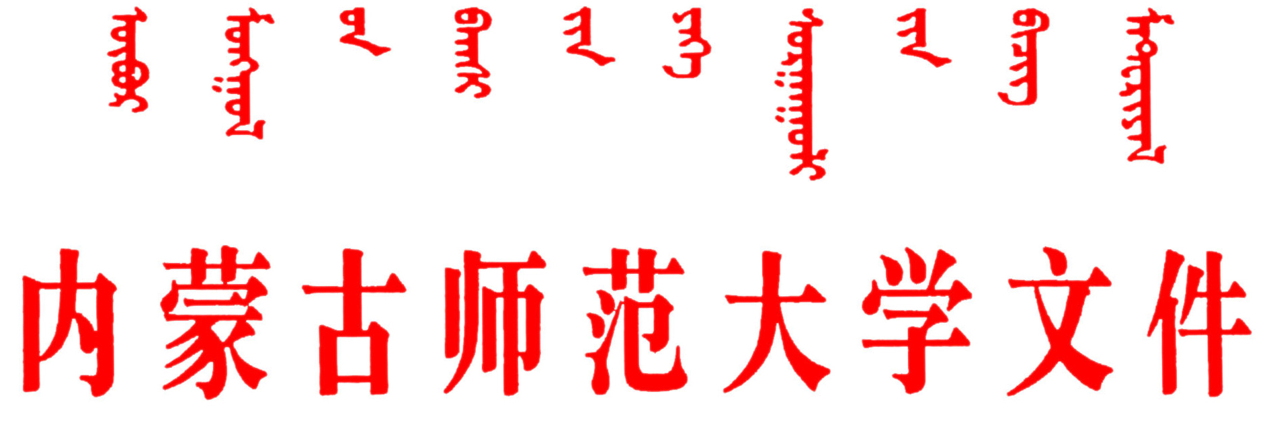
校办发〔2017〕16号
关于批准2016年度学生创新创业项目立项的通知
各学院、各有关部门：
根据《关于申报内蒙古师范大学学生创新创业项目的通知》要求，经各学院申报、学校评审委员会评审，决定对“专业书籍回收站”等12项创业项目和“提升感恩能力的团体训练”等24项创新项目予以立项。
各学院要加强对立项项目的领导与管理，及时通知项目主持人按照研究计划开展工作，确保项目顺利开展。
特此通知
附件：
1．内蒙古师范大学学生创业项目名单
2．内蒙古师范大学学生创新项目名单
2017年3月22日
附件1
内蒙古师范大学学生创业项目名单
序号 | 项目名称 | 主持人 | 指导教师 | 项目编号 | 所在学院 | 资助资金  （元）
1 | 专业书籍回收站 | 刘秀青 | 张金钟 | XCY-1701 | 教育科学学院 | 3000
2 | 秘书实务工作坊 | 刘 鑫 | 刘绪才 | XCY-1702 | 文学院 | 3000
3 | 大学生·霸王餐卡 | 苏宇威 | 包永宏 | XCY-1703 | 旅游学院 | 3000
4 | 内蒙古师范大学萌小明智能租车 | 王文杰 | 南铁军 | XCY-1704 | 经济学院 | 3000
5 | “经”典在线 | 徐 硕 | 杨蕴丽 | XCY-1705 | 经济学院 | 3000
6 | 大学生艺术品线上交易平台 | 祝鹏武 | 沈晓倩 | XCY-1706 | 美术学院 | 3000
7 | VR内蒙古纪录片 | 刘 洋 | 高颂华 | XCY-1707 | 国际现代设计艺术学院 | 3000
8 | 内蒙古师范大学文化纪念品商城 | 郭作如 | 戴志军 | XCY-1708 | 国际现代设计艺术学院 | 3000
9 | Meadow创意美术工作室 | 王晓敏 | 娜莉莎 | XCY-1709 | 雕塑艺术研究院 | 3000
10 | 琢磨手工体验部落 | 张若男 | 侯 也 | XCY-1710 | 雕塑艺术研究院 | 3000
11 | 互联网+体育数据应用服务平台的设计与开发 | 李 倩 | 朱丽波 | XCY-1711 | 计算机科学技术学院 | 3000
12 | 创智慧泉 | 董宣庭 | 王 利 | XCY-1712 | 就业指导处 | 3000
附件2
内蒙古师范大学学生创新项目名单
序号 | 项目名称 | 主持人 | 指导教师 | 项目编号 | 所在学院 | 资助资金（元）
1 | 提升感恩能力的团体训练 | 乌亚罕 | 七十三 | XCX-1701 | 教育科学学院 | 2000
2 | 《西游记》蒙古文诸译本搜集与整理 | 宝音吉雅 | 聚 宝 | XCX-1702 | 蒙古学学院 | 2000
3 | 基于微信平台的中小语文资源研究 | 薛 璐 | 王志强 | XCX-1703 | 文学院 | 2000
4 | 蒙古族学生汉语学习情况调查及应用研究 | 昂贵鲁玛 | 牛海龙 | XCX-1704 | 文学院 | 2000
5 | “内蒙古通史博物馆”馆藏品调查研究 | 白景虹 | 王海凤 | XCX-1705 | 历史文化学院 | 2000
6 | 呼和浩特市高校大学生校园网贷现状调查研究 | 刘占琦 | 杨福和 | XCX-1706 | 法政学院 | 2000
7 | “一带一路”战略实施对口岸经济的影响  ——以干甘其毛道口岸为例 | 苏日娜 | 乌日陶克套胡 | XCX-1707 | 经济学院 | 2000
8 | “一带一路”建设背景下武术文化对外宣传策略研究 | 叶 倩 | 高 娃 | XCX-1708 | 体育学院 | 2000
9 | 蒙古族与汉族青少年足球运动员体能差异性研究 | 王彦博 | 乌云格日勒 | XCX-1709 | 体育学院 | 2000
10 | 蒙古族元素融入灶火脸谱的创新研究与绘制 | 郭 健 | 刘永平 | XCX-1710 | 美术学院 | 2000
11 | 内蒙古公益广告动画宣传片《草原梦娃》 | 王 政 | 王睿志 | XCX-1711 | 美术学院 | 2000
12 | 基于互联网消费升级下的内蒙古地区民族产品包装 | 谢宗辰 | 李少博 | XCX-1712 | 国际现代设计艺术学院 | 2000
13 | ATAR心理调节仪 | 刘 洋 | 谢继武 | XCX-1713 | 国际现代设计艺术学院 | 2000
14 | 和林县剪纸文化元素在陶瓷装饰艺术中的运用 | 毕丙迪 | 高燕华 | XCX-1714 | 雕塑艺术研究院 | 2000
15 | wifi 室内定位 | 黄 义 | 杨 帆 | XCX-1715 | 物理与电子信息学院 | 2000
16 | 高中化学几个重要实验的改进与创新 | 杜晓倩 | 陈丽萍 | XCX-1716 | 化学与环境科学学院 | 2000
17 | 阿尔山市农村贫困化地域分异特征及扶贫开发对策 | 苏日嘎 | 海 山 | XCX-1717 | 地理科学学院 | 2000
18 | 发酵工业再生水灌溉对土壤理化性质的影响 | 赵全勇 | 王 勇 | XCX-1718 | 地理科学学院 | 2000
19 | 学生新媒体实践平台系统 | 张邱平 | 宋 磊 | XCX-1719 | 新闻传播学院 | 2000
20 | 智能免穿戴老人摔倒报警系统 | 柴恩惠 | 智 敏 | XCX-1720 | 计算机科学技术学院 | 2000
21 | 科技史研究院数据资源管理系统的设计与实现 | 斯琴巴图 | 李 龙 | XCX-1721 | 科学史研究院 | 2000
22 | 私人衣橱 | 王歆荣 | 徐继红 | XCX-1722 | 教育信息技术学院 | 2000
23 | 高校自行车资源循环利用的问题分析及解决措施  ——以内蒙古师范大学为例 | 李 洋 | 魏智勇 | XCX-1723 | 高等教育研究所 | 2000
24 | 大学新生线上消费盲目从众和理智从众的对比研究 | 阮 洁 | 傅永春 | XCX-1724 | 党委办公室 | 2000

抄送：学校领导

内蒙古师范大学校长办公室 2017年3月22日印发

